**Влияние Интернета на подростка**

Информационные технологии молниеносно развиваются, пользоваться ими стало намного удобнее, появилось много революционных открытий, благодаря которым мы можем, вообще не выходя из дома, получать практически всё, что нужно. Значительно улучшилось качество жизни, комфорт и удобство, благодаря чему современный человек тратит меньше физических сил и затрачивает меньше умственных усилий для выполнения той или иной работы. В этом и заключена скрытая опасность.

Бытует мнение, что человек травит себя сигаретами и алкоголем, но теперь появилась новая «отрава» в виде IT технологий. Трудно поверить, но именно интернет - зависимость, а вовсе не наркотики и алкоголь, сегодня являются главной причиной физической и интеллектуальной деградации целого поколения молодёжи.

Примером того являются онлайн – игры. Дети виртуально строят дома и города, собирают виртуальные машины, качают героев, покупают к этому всему дополнительные аксессуары и супер устройства за реальные деньги, либо проводят дни и недели напролет, чтобы получить эти вещи бесплатно, но ценой собственного здоровья и постепенного уничтожения нервной системы. В современном мире мы уже отходим от реальности. Ведь дети не выходят на улицу, чтобы побегать с друзьями или сыграть в футбол, они играют в футбол с виртуальными друзьями, живущими в других городах и странах.

Люди сами переходят из реального мира в виртуальный.

Еще один пример, постоянное пользование интернетом и именно поисковыми машинами для получения быстрого ответа на нужные вопросы приводит к тому, что человек перестает запоминать новую информацию. Мозг человека начинает запоминать не сами полученные данные, а способы и места их получения. Что вы сознательно запомнили? Ничего? А закон прост, что не работает - то отмирает. В итоге люди жалуйтесь на слабую память. Также происходит и с физическим состоянием, энергетикой и интеллектом.

Как итог сказанному: все виды деятельности, осуществляемые посредством интернета, такие как общение, познание или игра, захватывать человека целиком и не оставляют ему времени и сил на реальную жизнь. Специалисты каждый день интенсивно обсуждают заболевание «интернет - зависимость».

Насколько опасна интернет - зависимость для детей и подростков? Очень опасна.

Сначала теряется чувство реального времени, затем появляется быстрая утомляемость, немного позже нарушится нормальный цикл сна - бодрствования, как следствие - снижается физическая активность, и как правило, наблюдается ухудшение успеваемости. У подростков резко снижается заинтересованность в обучении.

Средства современных технологий - это легко, быстро и красиво, а занятие в реальной жизни - это труд. Для достижения результата в виртуальном мире достаточно просто нажать кнопку, а для достижения результатов в реальной жизни, потребуются куда больше сил и времени.

В большинстве случаев интернет «отупляет» подростков и поглощает огромное количество времени из реальной жизни.

С одной стороны интернет дал людям большие возможности для образования и общения, а с другой стороны крадет огромное количество реального времени, снижает интеллект человека, ведет к деградации личности.

И, если не придумать радикальных методов по контролю за теми, кто посещает интернет, то наше общество начнёт деградировать. На мой взгляд, этот процесс уже начался, а что будет дальше, зависит только от нас самих. Бесконтрольное посещение интернета - это, на самом деле очень большая проблема, которая требует её незамедлительного решения.

Предлагаю начать с себя. Опираясь на литературные источники, которые пришлось изучить и проанализировать в ходе работы над данной проблемой, мной сформулирован ряд практических рекомендаций, которые помогут избежать интернет - зависимости:

* для входа в интернет должна быть обоснованная цель, можно планировать, какие сайты посетить, что там сделать и посмотреть, сколько времени на это выделить;
* необходимо уменьшать количество времени, проводимое в интернете, чтобы в конечном итоге свести его к минимуму;
* если работа с устройством в учебных целях, то необходимо следить за тем, чтобы не отвлекаться на ненужные ресурсы;
* если появилось свободное время, то лучше заняться активной деятельностью (двигаться и заниматься спортом), а также лично общаться с друзьями и знакомыми;
* необходимо урегулировать режим сна и питания, исключив практику питания за компьютером;
* избегайте простых способов достижения цели: бесплатный сыр - только в мышеловке;
* помните: интернет - это все лишь инструмент, усиливающий ваши способности, а не заменитель цели.

**Запрещенные сайты и гемблинг**

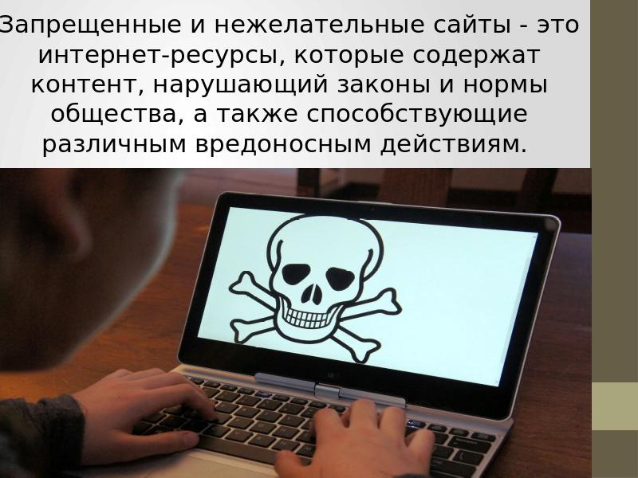

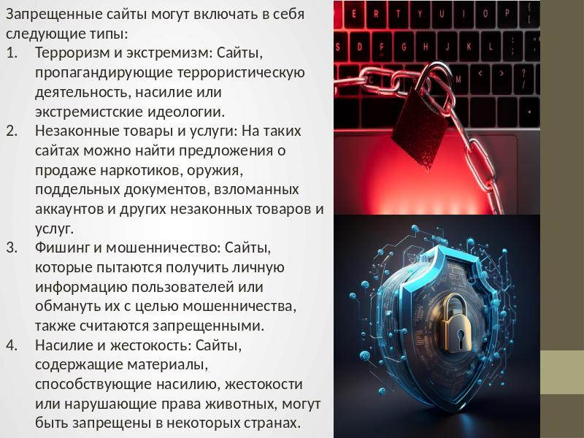

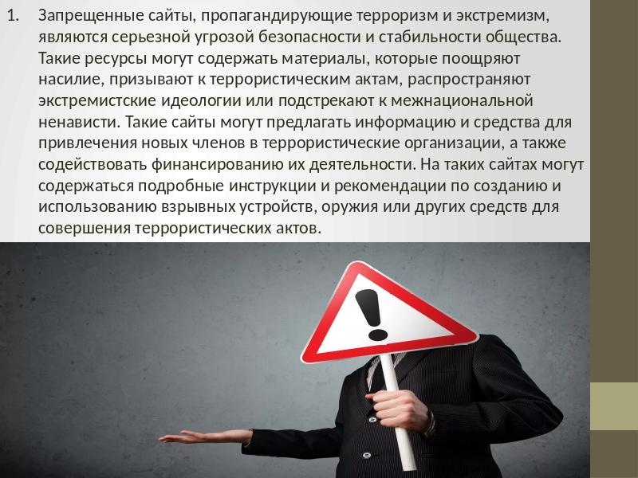

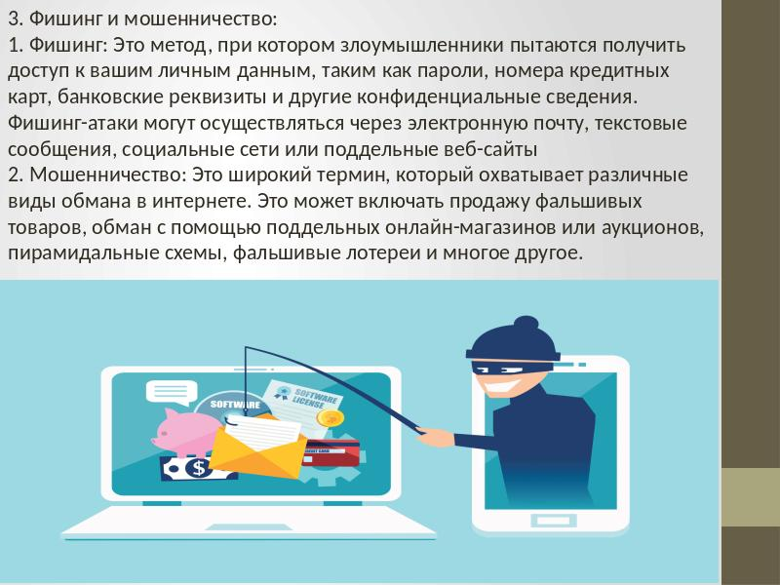

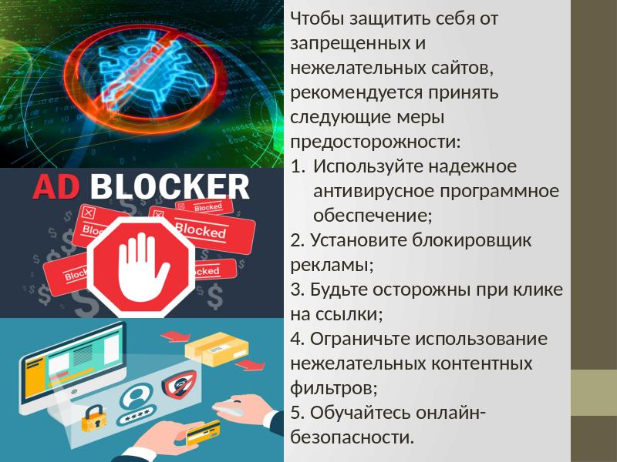

**Гэмблинг** – это зависимость. Иначе её можно назвать игроманией или лудоманией, заключается в расстройстве мышления и поведения, когда человек испытывает непреодолимую тягу к участию в азартных играх. Человек ищет недостающих эмоций или видит в игре способ уйти от неудовлетворяющей действительности, при этом не задумывается о том, что такое увлечение несёт в себе немало проблем.

**Итак, гэмблинг – это зависимость от азартных игр.**

От гэмблинга можно избавиться только если сам зависимый этого хочет. Все меры, которые будут предприняты по принуждению, не принесут долгосрочного результата. У игромана должна сформироваться критика к той ситуации, в которой он оказался. Готовность к переменам тоже должна дойти до необходимого уровня. Только так он сможет отказаться от игры и избавиться от зависимости.

<https://dzen.ru/a/Y578qvRbFzVdzOKD>